megawood® Konstruktionsholz, Sitzbank

megawood by Novo-Tech

Eigenschaften

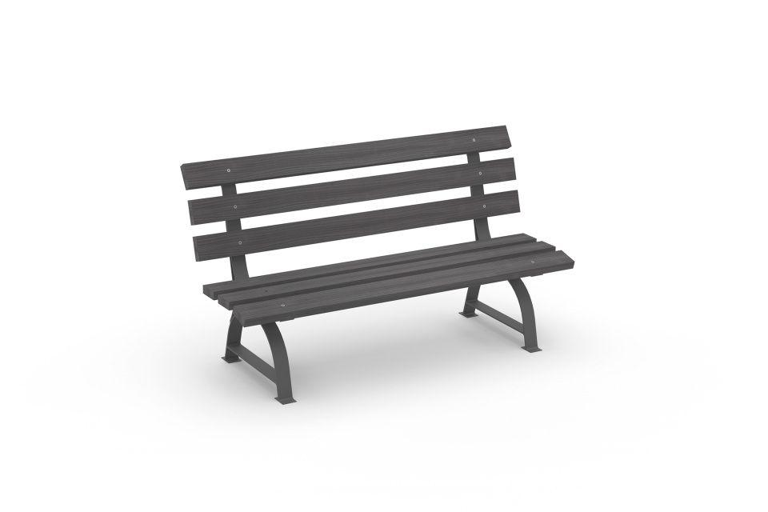

Farbton

beige, braun, dunkelgrau, grau, grün, natur

Werkstoff

Bindemittel, Holzfaser, Kunstharz, Polymer

Breite (mm)

960,00

Höhe (mm)

690,00

Länge (mm)

1.800,00

Qualitätsmanagement

Zertifiziert nach DIN EN ISO 9001

Energiemanagement

Zertifiziert nach DIN EN ISO 50001

Spielzeugtauglichkeit

Zertifiziert nach DIN EN 71-3

Umweltzertifikate

Zertifiziert nach Cradle to Cradle Certified® Gold|Zertifiziert nach Cradle to Cradle Certified Material Health CertificateTM Platin|Zertifiziert nach PEFCTM